萬
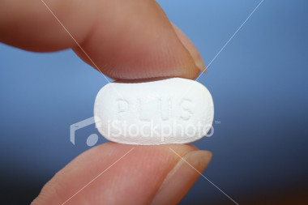
靈
丹


詢問請洽:
www.MiraclePill.com
1-866-miracle

品質保證 絕無假貨
信用良好 立即見效

一瓶一百粒
如果用卡折扣價格
只要15塊錢!
網路上可以購買

公司歷史:
- 二零零二年建立
- 華西街老店
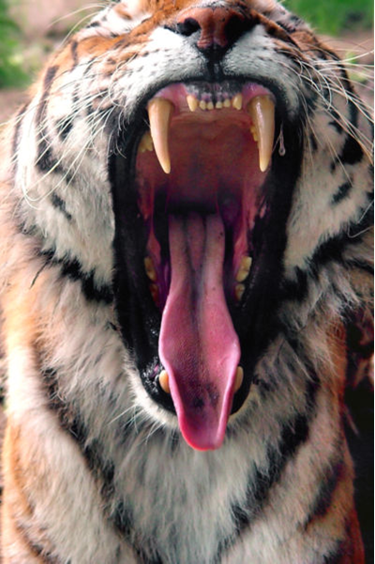
藥材:

- 葯用大黃
瀉藥
治療瓮鼻
- 杜仲
避免腰骨痛
以陰調陽
避免流產

- 黃柏
避免感冒
- 葛根
治療醉酒
避免酗酒
- 老虎
治療皮膚癌
治療青春痘，憂鬱症
防守子彈，增加膽子
治療羊癲風
當作媚藥
- 犛牛奶
促進食慾
防腐劑
- 廌角
治療愛滋病
避免口臭
- 鮮蓮子
靈魂的昇華
心情的淨化
- 治療疾病
沒有憂鬱症！
沒有心痛！

